Исследование нанодисперсного материала YBa_{x}Cu_{y}O_{z}, полученного с помощью высокоскростной плазменной струи
Циммерман А.И.¹, Гуков М.И.¹, Шаненкова Ю.Л.²
¹Студент, ²Аспирант
Национальный исследовательский Томский политехнический университет, Энергетический институт, кафедра ЭПП, Томск, Россия
E–mail: alextsimmer@yandex.ru
Высокотемпературные сверхпроводники находят широкое применение в различных областях науки и техники, таких как: сверхмагниты, физика высоких технологий, накопители, усилители, модуляторы и т.д. [1]. Соединение элементов иттрия, бария, меди и кислорода на данный момент являются наиболее перспективными материалами в области сверхпроводников, так как имеют высокое значение критической температуры перехода в сверхпроводящее состояние. В НИ ТПУ разработан метод плазмодинамического синтеза на основе импульсного коаксиального магнитоплазменного ускорителя, с помощью которого возможно получение нанодисперсного иттрий-бариевого купрата [2]. Преимуществами данного метода является быстродействие, простота получения и экологичность технологии. На рисунке представлены результаты рентгеновской дифрактометрии, полученного продукта плазмодинамического синтеза, а также результаты сканирующей электронной микроскопии. По XRD-анализу можно сделать вывод, что фазы CuO и иттрий-бариевых купратов преобладают в данном образце, а по SEM-снимкам видно, что размеры частиц полученного материала не превышают 100 нм и большинство частиц-кристаллитов имеют шарообразную форму.
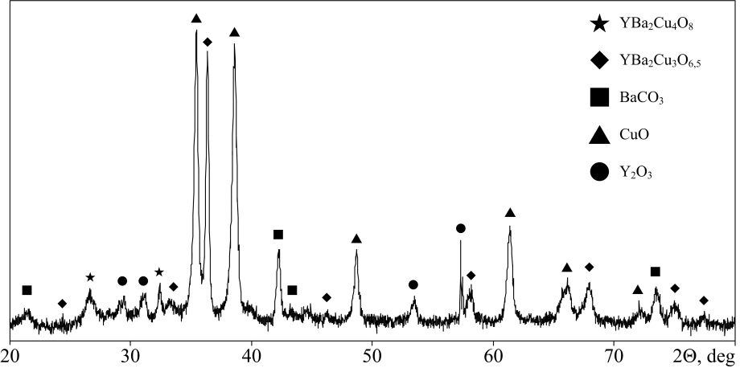
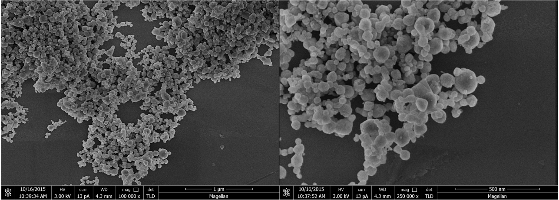
Литература
- Sawano, K., Morita, M., Tanaka M., Sasaki, T., Kimura K., Takebayashi, S., Kimura M. and Miyamoto K. High Magnetic Flux Trapping by Melt-Grown YBaCuO Superconductors // Japanese Journal of Applied Physics. 1991, №7(A). p. 1157-1159
- Пат. 137443 РФ. МПК7 H05H 11/00. Коаксиальный магнитоплазменный ускоритель / А.А Сивков, А.С. Сайгаш, Ю.Л. Колганова. Заявлено 24.09.2013; Опубл. 10.02.2014, Бюл. № 4. – 6 с.

